Pressmeddelande 2018-06-12
PÅ LÖRDAG SKER TIDERNAS FÖRSTA VIGSEL I BERG- OCH DALBANAN
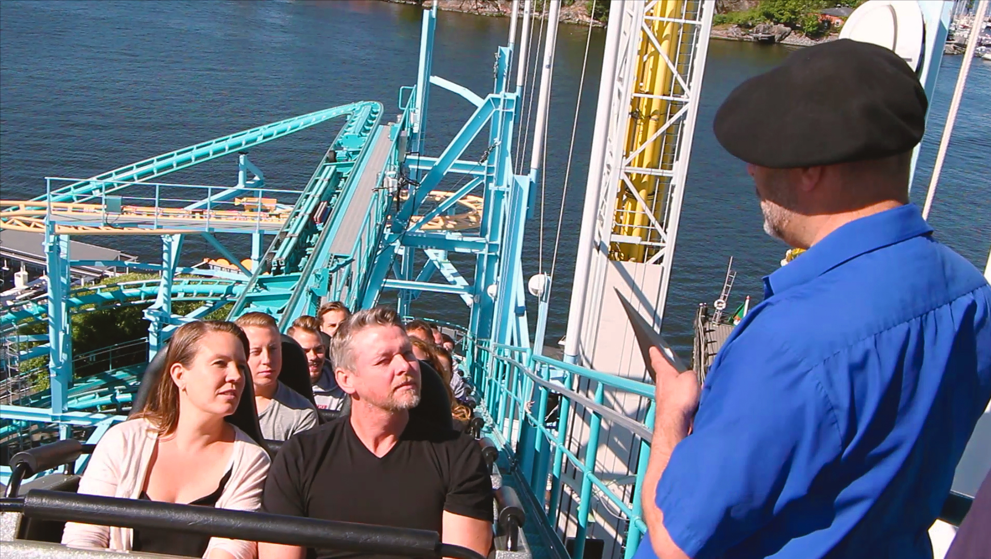
På lördag den 16 juni kl. 11.00 sker tidernas första vigsel i Gröna Lunds klassiska berg- och dalbana, Jetline. Vigselakten går av stapeln på 30 meters höjd och avslutas med en bröllopslunch på restaurang Terrassen signerad Jonas Dahlbom. Susanne Karlsson och Tobias Lundqvist från Tullinge träffades på Gröna Lund för 25 år sedan, och på lördag blir de historiska som det första paret någonsin att gifta sig i Jetline.
Susanne Karlsson och Tobias Lundqvist genrepar historiens första vigsel i Jetline tillsammans med vigselförrättaren
I år firar Gröna Lund 135-årsjubileum. Ett jubileum som går i kärlekens tecken, eftersom tivolit är byggt på en sann kärlekshistoria. Därför kommer man för första gången någonsin att ställa till med ett bröllop. Och inte vilket bröllop som helst. Självaste vigselakten kommer nämligen att äga rum högst upp i berg- och dalbanan Jetline, 30 meter ovanför marken. På lördag den 16 juni kl. 11.00 blir Susanne Karlsson och Tobias Lundqvist från Tullinge historiska, då de blir det första paret att vigas i Jetline. Deras nämaste släkt och vänner följer med dem upp i tåget till 30 meters höjd, där tåget stannar och en vigselförrättare väntar. När de sagt ja till varandra sätts berg- och dalbanan igång igen och de bjuds på sin allra första nedförsbacke som nygifta. Sedan väntar en bröllopslunch på Gröna Lunds restaurang Terrassen, med en meny signerad den prisbelönta kocken Jonas Dahlbom.

Önskar ni närvara på denna historiska och kärleksfulla händelse, vänligen kontakta Annika Troselius, Informationschef på telefon 0708-580050 eller e-mail annika.troselius@gronalund.com.

